Муниципальное автономное дошкольное
образовательное учреждение
Детский сад №59 «Золотой ключик».

Проект «Этот день Победы!»

Улан-Удэ,
2019

Проект «Этот день Победы!» для старшей группы

Актуальность темы:
Прошло много десятков лет, как закончилась страшная война. Уходят из жизни защитники родины, их остаётся с каждым годом всё меньше. А жестокая кровопролитная война стала историей. Но о войне забывать нельзя, о ней надо помнить всем поколениям, нельзя забывать подвиг своих дедов и прадедов. О войне надо рассказывать детям, начиная с дошкольного возраста. И если люди будут знать, что такое война, то будут милосердны, рассудительны и мудры, тогда и войн будет меньше.
Создавая проект о Великой Отечественной Войне, я старалась, чтобы дети и их родители глубоко прочувствовали все тяготы войны, чтобы поняли всю трагедию нашего народа, чтобы восхищались подвигами советских солдат, чтобы интересовались историей своей страны и испытывали гордость за свой народ.

Цель:
Воспитывать гражданско-патриотические чувства у детей старшего дошкольного возраста. Испытывать чувство гордости за подвиг народа в Великой Отечественной Войне.

Задачи:
- Расширять знания детей о ВОВ.
- Донести до детей мысль о том, как тяжело приходилось защитникам русской земли и простым людям в те суровые военные годы.
- Развивать познавательные способности в процессе практической деятельности.
- Развивать творческие способности.
- Развивать речь детей, обогащать, словарный запас, через песни, стихотворения, монологи, диалоги о войне.
- Способствовать формированию интереса к истории своей родины.
- Воспитывать гордость и уважение к ветеранам ВОВ.
- Формировать нравственно-патриотические качества: храбрость, мужество, любовь к родине, гордость за свою страну.

Предполагаемый результат:
1.Расширение представлений о российской армии надежной защитнице нашей Родины. Расширение словарного запаса.
2.В результате проведенных мероприятий, посвященных Дню Победы, дети должны ориентироваться в истории нашей страны, у детей должны быть сформированы такие понятия, как ветераны, оборона, фашисты, захватчики, фашистская Германия.

Тип проекта: творческий, групповой, краткосрочный.
Участники: дети старшей группы, воспитатель, родители, музыкальный руководитель.
Возраст детей: 5-6лет
Сроки реализации проекта: краткосрочный – 2 недели (24.04-8.05)

Предметно-развивающая среда:
- Оформление лэпбука «Никто не забыт, ничто не забыто!»
- Дидактические игры с патриотическим содержанием.
- Подборка наглядно – дидактического материала на тему «День Победы», «Великая Отечественная война».
- Подборка художественной литературы – рассказов, стихов, загадок, пословиц и поговорок о войне, празднике 9 мая, военных, о мире.
- Подборка песен военных лет.
- Подборка различных материалов для продуктивной деятельности детей.
- Подготовка атрибутов для сюжетно – ролевых игр на военную тематику.

Средства реализации проекта:
- Использование различных видов деятельности (познавательной, продуктивной, художественно – речевой, игровой);
- Просвещение родителей;
- Организация развивающей среды;
- Специально-организованные занятия.
- Участие в музыкальном празднике, подготовленном для средних групп «Сегодня будет день воспоминаний».

Этапы работы над проектом:

Подготовительный этап:
  - Определение темы проекта.
  - Формулировка цели и задач.
  - Составление плана основного этапа проекта.

Основной этап:
- Выставка художественной литературы о ВОВ. Знакомство с художественной литературой: Е. Благинина «Шинель», А. Митяев из книги «Землянка», С. Алексеев «Мы пришли, Севастополь!», Б.Алмазов «Горбушка», Л. Кассиль из книги «Твои защитники», А. Усачев «День Победы», С. Я. Маршак «Мальчик из села Поповки», Т.Белозеров «День Победы!»
- Беседа «День Победы»; «Дети и война», «Четвероногие помощники на фронте», «История георгиевской ленточки».
- Прослушивание музыкальных произведений: «Священная война», «День победы», марш «Прощание славянки
- Художественно творческая деятельность: лепка «Славный помощник», аппликация «Вечный огонь».
- Ручной труд: конструирование из бумаги «Голубь мира»
- Заучивание стихотворения Е. Благининой «Шинель».
- Рассматривание иллюстраций с изображением ВОВ.

Заключительный этап.
- Проведение праздника «Сегодня будет день воспоминаний».
- Создание лэпбука «Никто не забыт, ничто не забыто!».
- Выставка рисунков (совместно с родителями) «Война глазами детей».

Формы и методы реализации проекта:
Беседа, развитие связной речи, творческая деятельность (лепка, аппликация, конструирование, литературно – музыкальная композиция, художественная литература.

План мероприятий:

Подвижные игры:
«Кто быстрее», «Сапёры», «Стенка-мишень», «Кто дальше?», «Письмо на ходу», «Кто быстрее соберет», «Переправа через мост».
Задачи: Воспитывать желание совершенствовать свои физические качества, целеустремленность, развивать ловкость, быстроту, силу, выносливость.
Закрепить представление о необходимости заботиться, о своем здоровье с детства, уточнить, какие физические качества необходимы будущим солдатам страны.

Социализация Сюжетно-ролевые игры, коммуникативные игры:
Дидактическая игра «Что в военном пакете?», «Защитники Отечества»
Сюжетно-ролевая игра «Медсестры», «Военные», «Радисты».
Задачи: Продолжать развивать внимание, память, логическое мышление.
Продолжать учить детей связывать игры единым сюжетом; самостоятельно распределять роли; использовать знания, полученные из жизни и на занятиях; воспитывать уважение к защитникам Отечества.

Познание

Беседы:
1.«День Победы»,
2.«Дети и война»,
3.«Четвероногие помощники на фронте»,
4.«История георгиевской ленточки».

Рассматривание альбомов:

«Собаки на войне».
Рассматривание иллюстраций с изображением ВОВ, «День Победы»
Задачи: Закрепить знания детей о том, как защищали свою Родину люди в годы ВОВ, как живущие помнят о них; сформировать представление о том, как помогали собаки красноармейцам в боях ВОВ; как отразилась война на жизнь детей; воспитывать чувство гордости за свой народ, стремление быть похожими на тех солдат, которые отстояли нашу Родину; познакомить с новым символом Дня Победы, рассказать об истории возникновения георгиевской ленточки, воспитывать интерес и уважение к историческому прошлому своей Родины; воспитывать уважение к ратным подвигам бойцов и командиров, гордость за свой народ, любовь к Родине.

Развитие речи
Разучивание стихотворения Е. Благининой «Шинель». Осуществлять словарную работу, Сформировать понятие «шинель», развивать навыки творческого рассказывания.
Чтение художественной литературы Чтение с детьми произведений
А. Митяев из книги «Землянка», С. Алексеев «Мы пришли, Севастополь!», Б. Алмазов «Горбушка», Л. Кассиль из книги «Твои защитники».
Загадки, пословицы и поговорки о войне.
Чтение стихов А. Усачев «День Победы», С. Я. Маршак «Мальчик из села Поповки», Т. Белозеров «День Победы!».
Задачи: Познакомить детей с художественной литературой по теме проекта.
Расширять кругозор детей на примере художественных произведений и их героев. Продолжать учить детей слушать произведения, сопереживать героям, отвечать на вопросы по прочитанному. Воспитывать бережное отношение к книгам. Побуждать детей обращаться к взрослым с вопросами, суждениями, к речевому общению между собой. Продолжать учить читать стихи громко с чувством и с выражением.

Художественное творчество

Аппликация
«Вечный огонь»
Лепка
«Славный помощник»
Задачи: Воспитывать уважение к Ветеранам ВОВ. Вызвать интерес у детей к грядущему празднику, учить выполнять поделку из картона и цветной бумаги (аппликация, оригами). Продолжать закреплять у детей умение использовать различные приемы лепки, развивать творчество; Закреплять умение скреплять детали между собой. Развивать конструкторские способности и умения. Воспитывать аккуратность и самостоятельность.

Ручной труд. Конструирование
«Голубь мира»
Задачи: Учить создавать голубя из бумаги; закрепить умение складывать бумагу; воспитывать аккуратность, интерес к поделкам из бумаги.

Музыка
Слушание музыкальных произведений: «Священная война», «День победы», марш «Прощание славянки», «Алёша», «Журавли», «На безымянной высоте»
музыкальный праздник «Сегодня день воспоминаний».
Задачи: учить слышать и понимать музыкальный образ, характер и настроение, выраженные в музыке; способствовать формированию чувства гордости за свой народ, его боевые заслуги; закрепить представление о празднике День Победы; воспитывать уважение к защитникам Отечества, памяти павших бойцов, ветеранам ВОВ.

Работа с родителями
Информация в родительском уголке: папка-передвижка
«Детям о Великой Победе».

Заключение
В ходе проведенных мероприятий, посвященных Дню Победы, дети научились ориентироваться в истории нашей страны, у детей сформировались такие понятия, как ветераны, оборона, захватчики, фашисты, фашистская Германия; сформировалось чувство гордости за свой народ и его боевые заслуги; уважение к защитникам Отечества, ветеранам Великой Отечественной войны.

Оформление рабочего пространства в рамках проекта
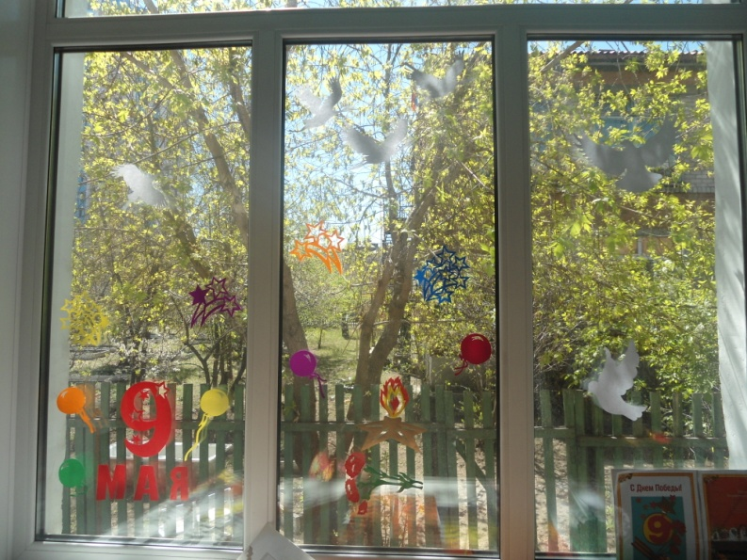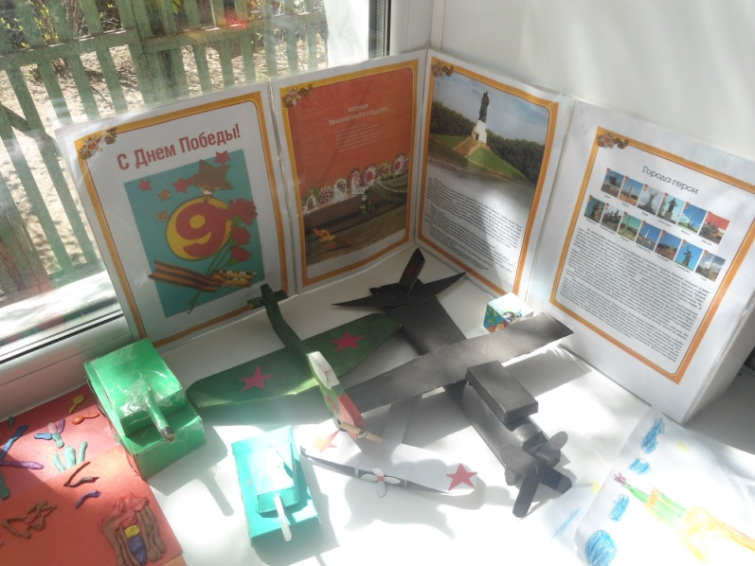

Лэпбук «Никто не забыт, ничто не забыто!»
.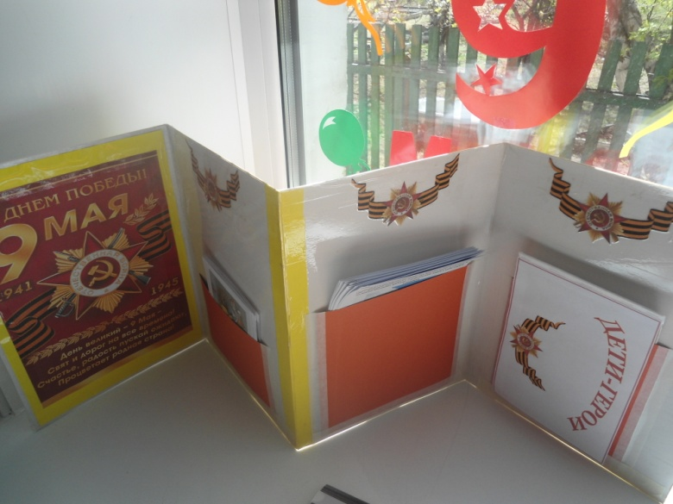 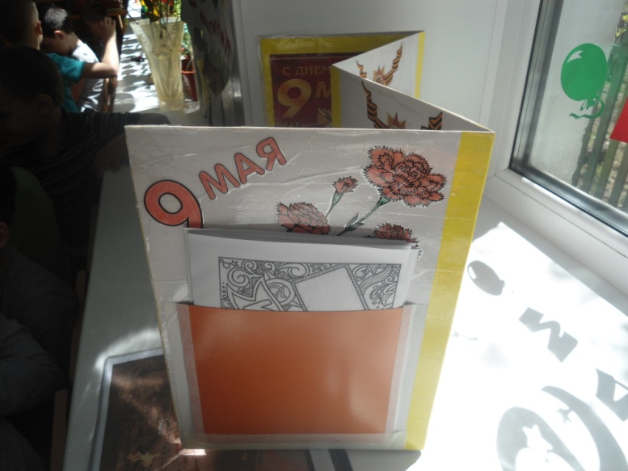

Альбомы для рассматривания
«По дорогам войны»
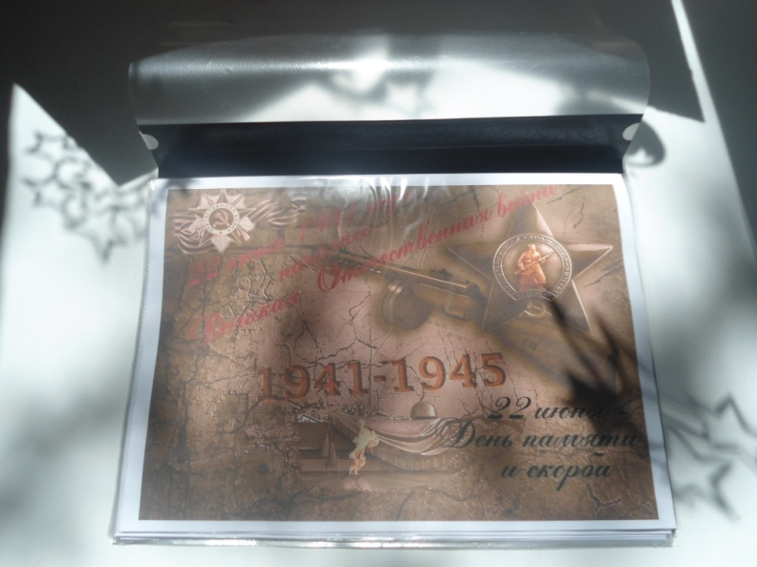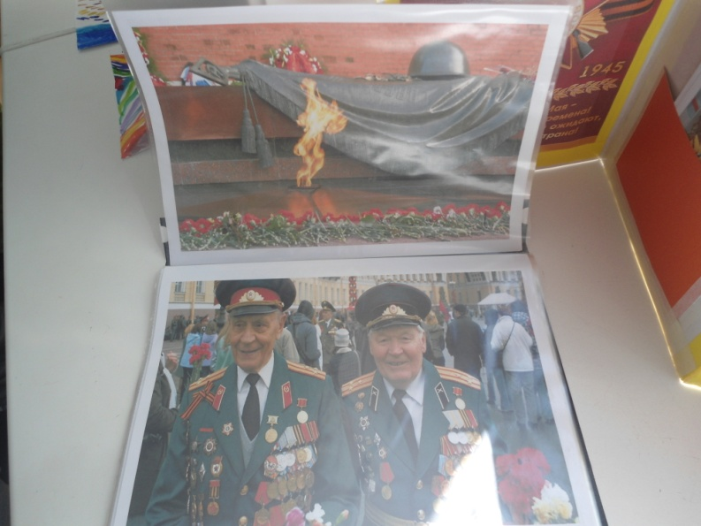
«Герои Бурятии»
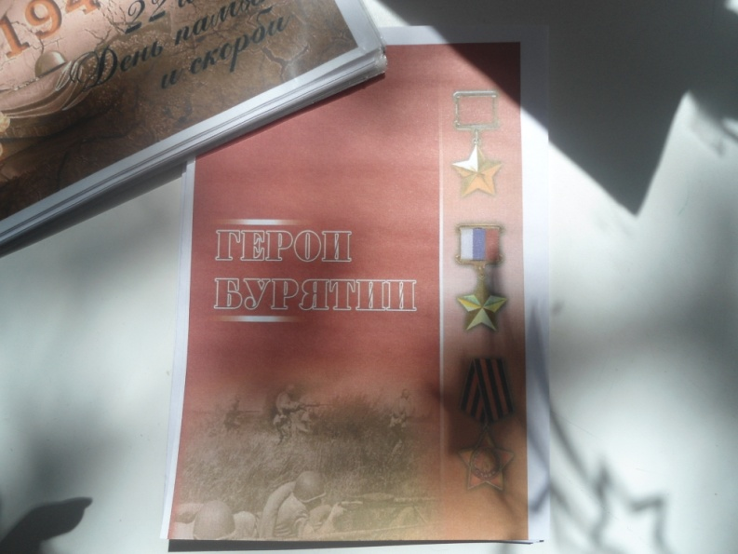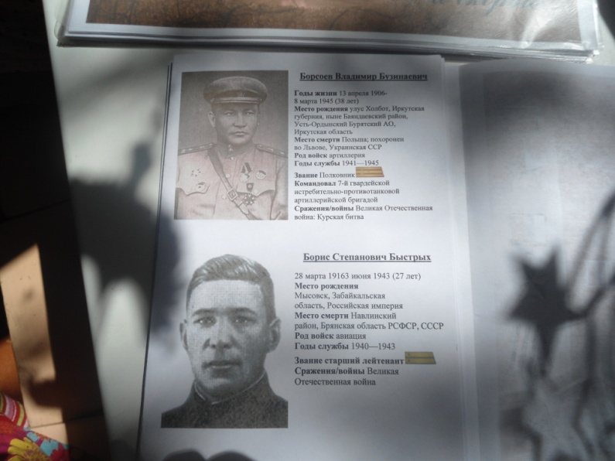
Работы детей в рамках проекта
